Installationsanleitung von GRAFANA für das GitHub Projekt GEN24_Ladesteuerung.

Version: 0.1
Solltest du Fehler finden oder das Dokument mit weiterem Inhalt erweitern, erstelle im Bereich Diskussion einen Eintrag und lade das Dokument wenn möglich im Format *.odt hoch.
Link zum GEN24 Projekt

Alle Zeilen die folgendermaßen Formatiert sind können direkt in die Konsole kopiert werden. Bitte achte auf die Befehlszeilen die aufgrund ihrer Länge nicht in einer Zeile angezeigt werden.

#Das sind Befehle die direkt in die Konsole kopiert werden können

Speicherort der Installationsanleitung sowie der 3 Dashboards ist das folgende:
/home/GEN24/GRAFANA

Die Installation von Grafana erfolgt nach der Anleitung der offiziellen Grafana Homepage auf einem Ubuntu Server der Version "Ubuntu 24.04.2 LTS". Die Anleitung geht davon aus, das GEN24_Ladesteuerung auf dem gleichen Rechner installiert ist.

Homepage https://grafana.com/docs/grafana/latest/setup-grafana/installation/debian/

sudo apt-get install -y apt-transport-https software-properties-common wget

sudo mkdir -p /etc/apt/keyrings/

wget -q -O - https://apt.grafana.com/gpg.key | gpg --dearmor | sudo tee /etc/apt/keyrings/grafana.gpg > /dev/null

echo "deb [signed-by=/etc/apt/keyrings/grafana.gpg] https://apt.grafana.com stable main" | sudo tee -a /etc/apt/sources.list.d/grafana.list

# Updates the list of available packages
sudo apt-get update

# Installs the latest OSS release:
sudo apt-get install grafana
- Installation abgeschlossen

Start des Grafana server
sudo systemctl daemon-reload
sudo systemctl start grafana-server

Überprüfen ob der Grafana Service aktiv ist:
sudo systemctl status grafana-server

Konfiguration von Grafana, so dass automatisch nach dem booten der Grafana Server gestartet wird (Verwendung des systemd)
sudo systemctl enable grafana-server.service

Durchführung eines Restarts des Grafana Servers unter Verwendung des systemd
sudo systemctl restart grafana-server

ISSUE: Das SQLite Plugin (wird später installiert) hat direkt nach der Installation keine ausreichende Berechtigung auf das Verzeichnis /home/GEN24 wo die Datenbankdatei von GEN24_Ladesteuerung liegt. Lösung ist auf der folgenden GitHUb Seite des SQLite PlugIn dokumentiert.

sudo systemctl edit grafana-server

Hinzufügen der folgenden 2 Zeilen. Aber Achtung: Füge die Zeilen unten direkt am Anfang des Files nach den folgenden Zeilen hinzu:

### Editing /etc/systemd/system/grafana-server.service.d/override.conf
### Anything between here and the comment below will become the contents of the drop-in file

[Service]
ProtectHome=false

### Edits below this comment will be discarded

Lade die Systemd-Konfiguration neu:

sudo systemctl daemon-reload
sudo systemctl restart grafana-server

Um dem Benutzer grafana (wird automatisch bei der Installation von Grafana angelegt) Zugriff auf das Verzeichnis /home/GEN24 sowie der Datenbank zu geben, den Benutzer grafana der Gruppe pi hinzufügen (sofern du der Gruppe ‘pi’ Berechtigung auf das Verzeichnis /home/GEN24’ sowie allen Dateien die darin gespeichert sind liegen gegeben hast). Alternativ bitte an deine spezifische Umgebung anpassen.

sudo usermod -aG pi grafana

Überprüfen welchen Gruppen der Benutzer grafana zugeordnet ist:
sudo groups grafana

Anmelden an Grafana:

http://xxx.xxx.xxx.xxx:3000

Benutzer: admin
Passwort: admin

Beim Anmelden wirst du direkt aufgefordert das Passwort des Benutzers admin zu ändern.

Falls du das Interface auf “Light” wechseln möchtest. Gehe über “links oben” Menu – Open menu – Administration – General – Default preferences – Interface theme und wähle “Light” aus und speichere die Einstellung ab.

Gehe in Grafana über “links oben” Menu – Open menu – Administration – Plugins and data – Plugins und suche nach “SQLite” und installiere es über den Button “Install”

Dies dauert wenige Sekunden. Anschließend klickst du direkt auf “Add new data source” und konfigurierst folgendermaßen die Datenbanksource:

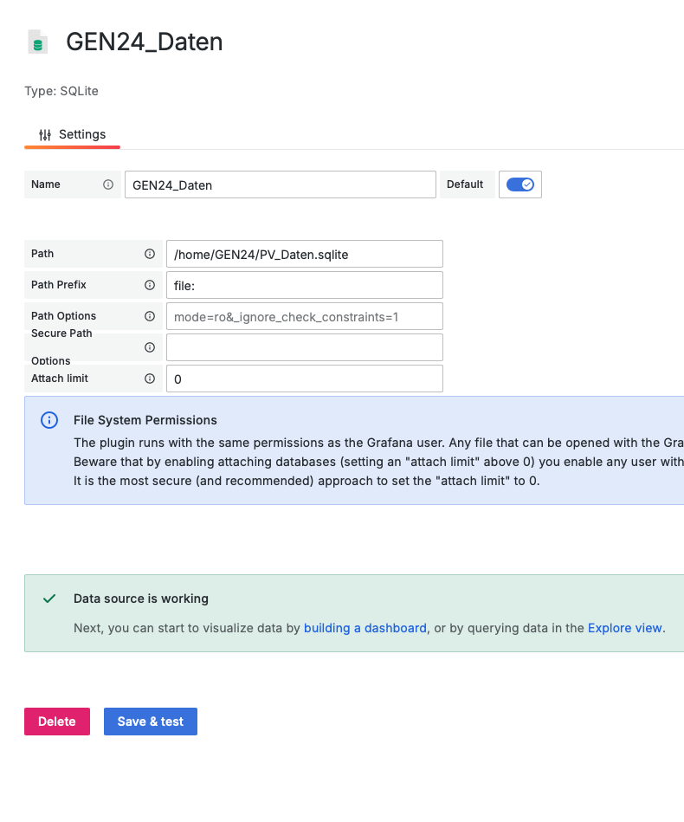

Installation des Plug Ins JSON API:
Gehe in Grafana über “links oben” Menu – Open menu – Administration – Plugins and data – Plugins und suche nach “JSON API” und installiere es über den Button “Install”

Dies dauert wenige Sekunden. Anschließend klickst du direkt auf “Add new data source” und konfigurierst folgendermaßen die Jsonsource:

Trage in die URL die IP Adresse deines Wechselrichters ein

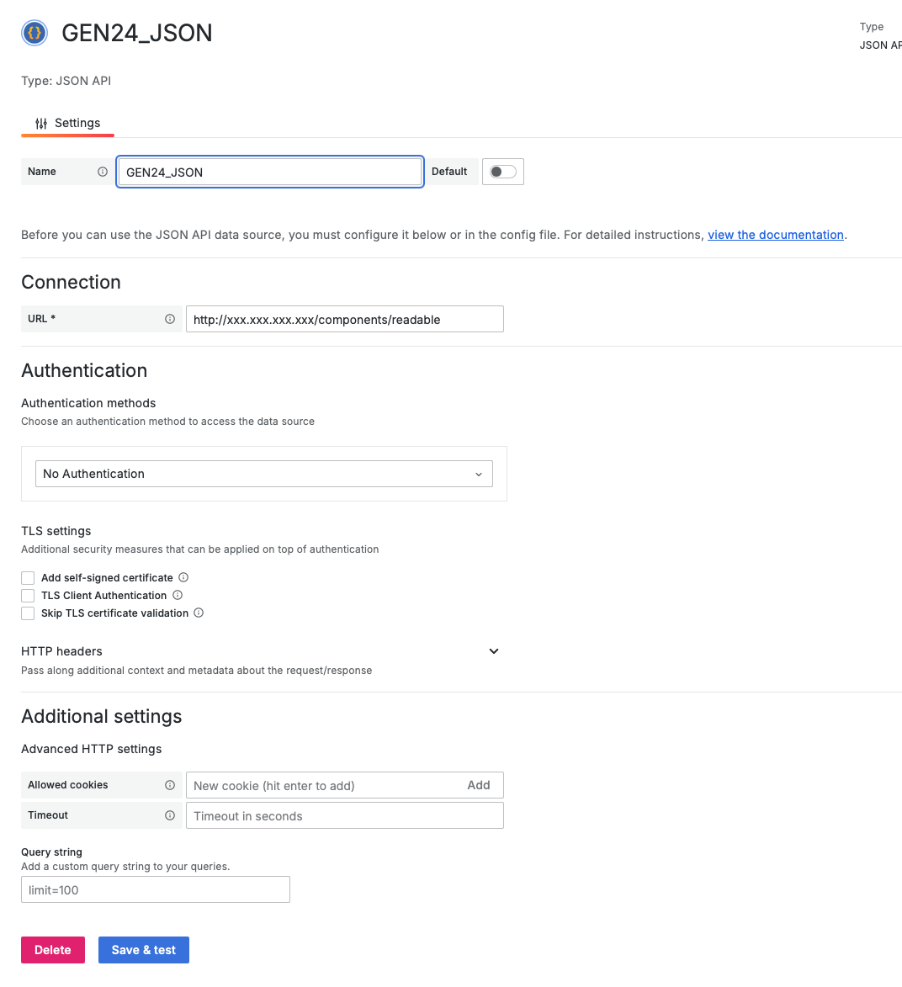

Installation des Plugins Solar Flow:
Gehe in Grafana über “links oben” Menu – Open menu – Administration – Plugins and data – Plugins, suche nach “Solar Flow” und installiere es über den Button “Install” Keine weiteren Schritte notwendig.

Jetzt ist die Installation und Konfiguration von Grafana abgeschlossen und du kannst mit dem Import der Dashboards beginnen.

Gehe zu Open menu – Dashboards und klicke auf NEW und dann auf import.

Beginne mit dem Dashboard SQLITEAuswertung_View_Tagesuebersicht. Nach dem Import landest du in folgendem Screen, in dem du als Data Source die zuvor angelegte DataSource GEN24_Daten auswählst und anschließend importierst.

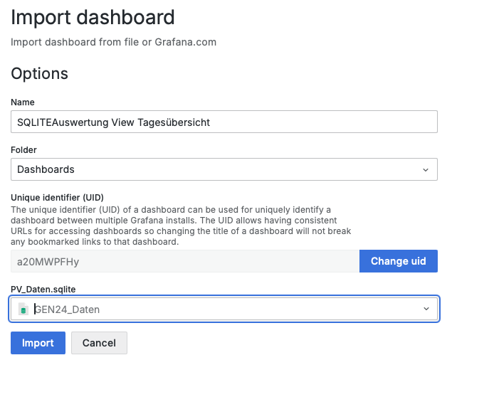

Nach dem Import landest du direkt in dem folgenden Dashboard:
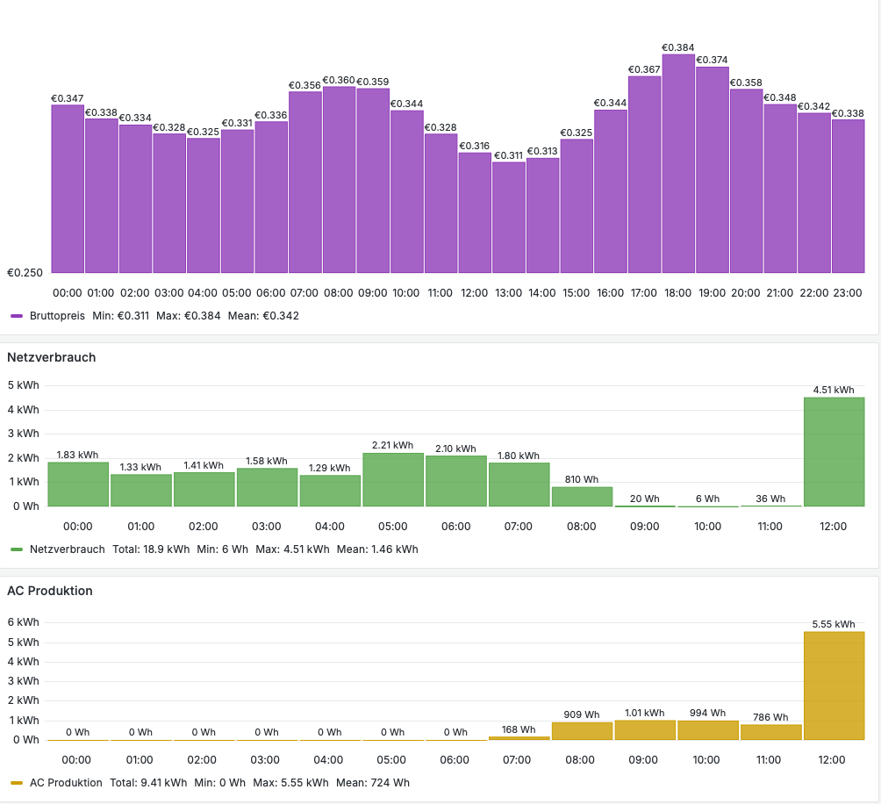
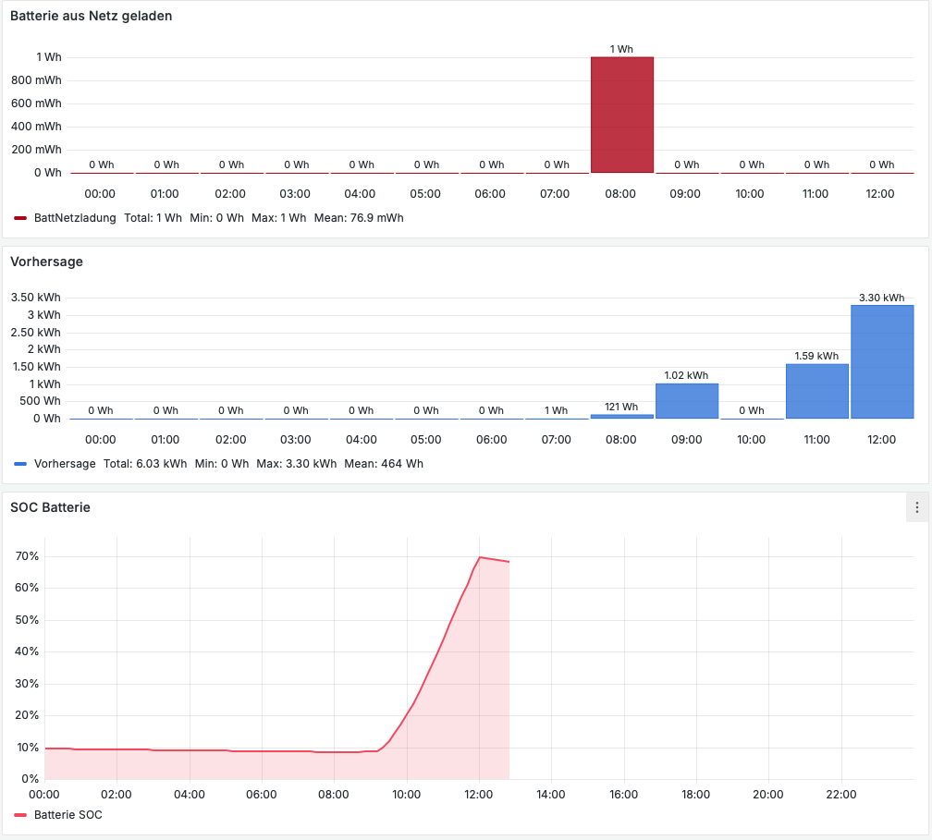

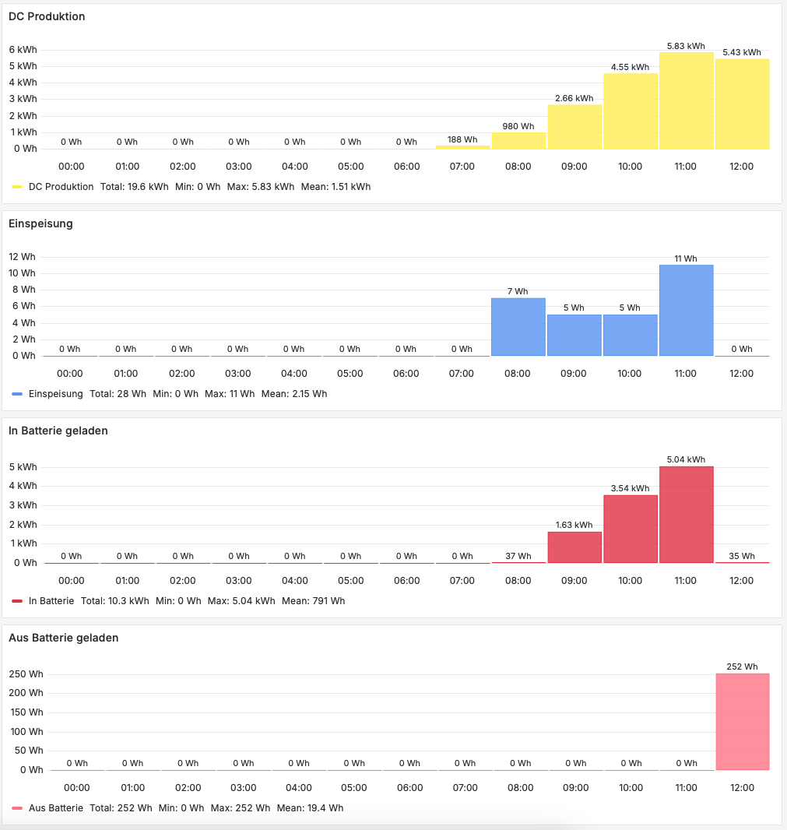

Importiere als nächstes das Dashboard SQLITEAuswertung_View und wähle beim Import ebenfalls die Datenquelle GEN24_Daten aus.

Anschließend landest du direkt in folgendem Dashboard:

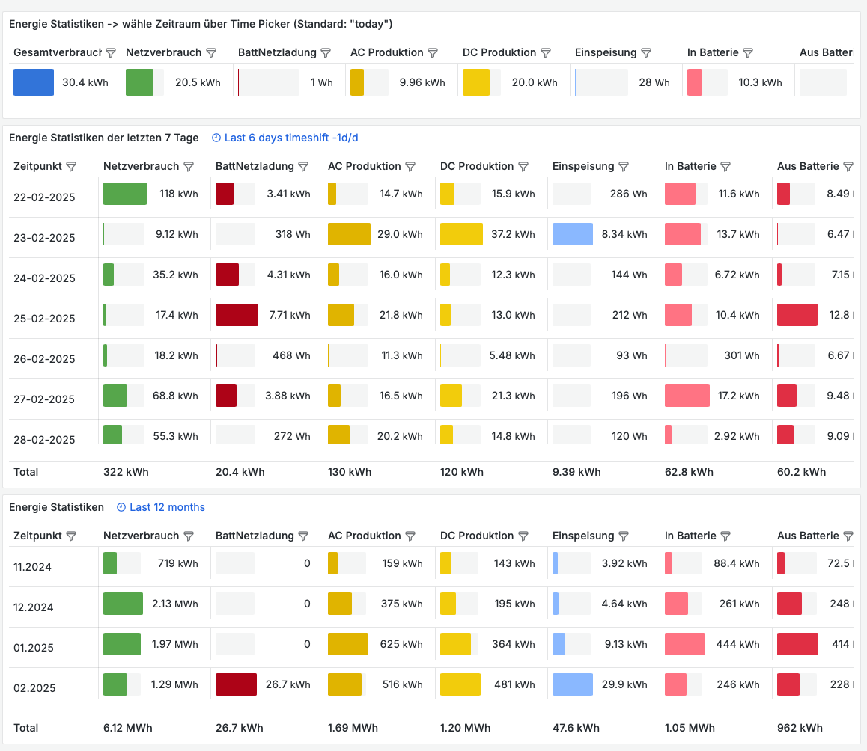

Importiere als Nächstes das Dashboard GEN24 Solarflow_ab_Firmware 1.35.4-1und wähle beim Import ebenfalls die Datenquelle GEN24_Daten aus. Falls du noch auf einer älteren Firmware auf deinem GEN24 hast, nutze die alternativ angebotene Dashboard Version.

Du landest direkt in folgender Sicht. Wähle dort die Date Sources folgendermaßen aus:

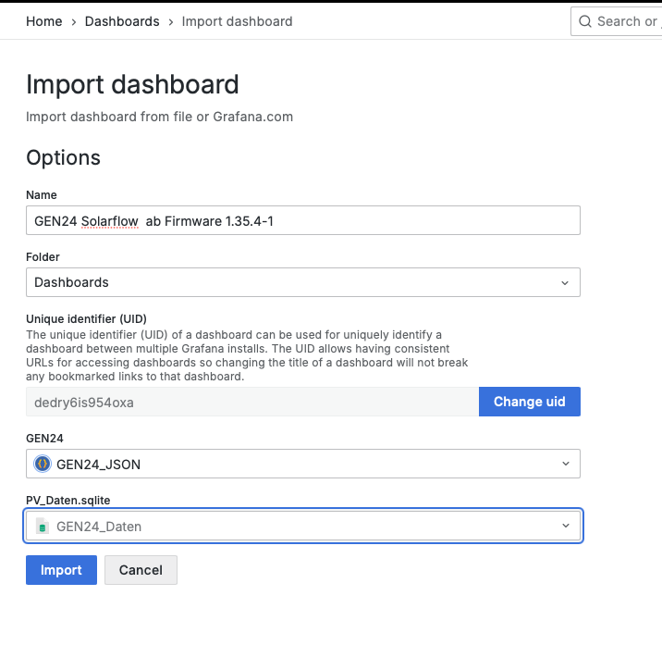

Du landest direkt in folgender Sicht:

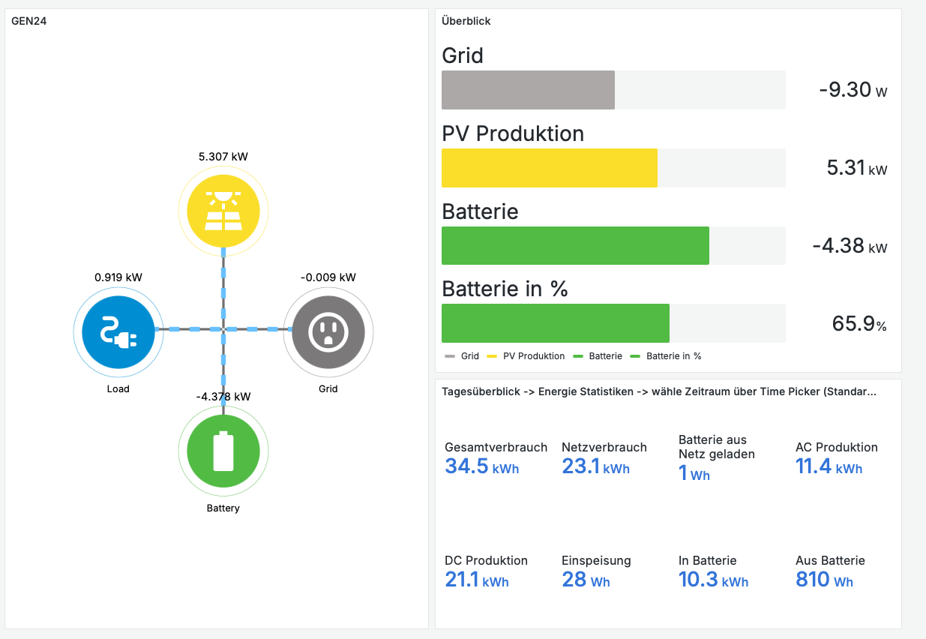

Installation abgeschlossen & Viel Spaß!

Tips & Trick beim Import von Dasboards:

Jedes Dashboard hat eine UID die dir beim Import angezeigt wird. Ich habe festgestellt, dass besonders beim mehrmaligen importieren des gleichen Dashboards Fehler auftreten können, sofern man beim Import die UID manuell nicht ändert.
- Passe beim Import die UID des zu importierenden Dashboards an.

